Univerzita Palackého v Olomouci
Přírodovědecká fakulta

Návody ke cvičením

LRR/OBFO
Úlohy z obecné botaniky a fyziologie rostlin

Studijní předmět: povinný
ZS

Garant RNDr. Božena Navrátilová, PhD.

Formy výuky studijního předmětu: praktická cvičení
3 hod/týden

Učebna: SE 506

Ukončení cvičení: zápočet

1. Úvodní cvičení

Bezpečnost práce v průběhu cvičení
Sylabus
Protokoly (nákresy a popisy)
Podmínky zápočtu
1. Účast ve cvičeních (100 %)
2. Protokoly
3. Zápočtový test minimálně 70 % ze 100 %
Pomůcky
Mikroskopování, trvalé preparáty

Bezpečnost práce

Student je povinen řídit se pokyny vedoucího cvičení - dbát osobní bezpečnosti
a bezpečnosti svých kolegů v laboratoři.

Student je povinen přicházet na praktická cvičení včas, seznámen s návodem praktického cvičení a doporučenými pomůckami.

Student musí být vybaven přezůvkami, osobní věci (tašku, batoh, oblečení) si uloží na vyhrazené místo, které je zabezpečeno před odcizením.

Student dbá bezpečnosti a se zvýšenou opatrností pracuje s řeznými nástroji, se sklem
a s elektřinou.

Student zachází se svěřenými přístroji šetrně, jejich závady ihned hlásí vyučujícímu (sám neopravuje).

Student hlásí veškerá poranění vyučujícímu.

2. Rostlinná buňka

2.1 Pohyb cytoplasmy a chloroplastů

Materiál: douška hustolistá (Egeria densa)

Postup: pinzetou vytrhneme lístek z vrcholové části rostliny a uzavřeme jej do vodního
prostředí, zaostříme na vrstvu protáhlých buněk, ve kterých se pohybuje cytoplasma,
zakreslíme rozmístění chloroplastů, pozorujeme několik minut a zakreslíme šipkou
směr jejich pohybu

Vyhodnocení: nákres, min 5 buněk

Zvětšení: 10 x 40

Závěr: Pohyb cytoplasmy pozorujeme nepřímou metodou na pohybu chloroplastů, tj.
buněčných organel oválného tvaru, obsahující zelené barvivo chlorofyl. Rychlost
pohybu cytoplasmy není stálá, je závislá na vnějších podmínkách, směr pohybu není
v buňkách synchronizovaný. Pozorujeme parenchymatické buňky s chloroplasty,
…..
2.2 Pozorování chromoplastů

Materiál: růže šípková (Rosa canina)

Postup: z červené češule (prošlé mrazem) vyškrábneme preparační jehlou macerované pletivo
(ne sklereidy) a rozvolníme v kapce vody, přikryjeme krycím sklíčkem

Vyhodnocení: nákres

Zvětšení: 10 x 40

Závěr: Pozorujeme parenchymatické buňky, (tvar a zbarvení chromoplastů, co způsobuje
zbarvení…)

2.3 Reservní škrob

Materiál: pryšec zářivý (Euphorbia splendens)
hrách setý (Pisum sativum)
oves setý (Avena sativa)

Postup: - z naříznutého konce stonku pryšce necháme vytéct šťávu do kapky vody
a připravíme preparát
- z děloh hrachu vyškrábneme preparační jehlou zásobní pletivo, přeneseme
do kapky vody, rozvolníme a připravíme preparát
- z endospermu obilky vyškrábneme preparační jehlou zásobní pletivo
a připravíme preparát

Vyhodnocení: nákresy škrobových zrn
Zvětšení: 10 x 40

Závěr: ……..

2.4 Krystaly šťavelanu vápenatého

Materiál: suchá suknice cibule kuchyňské (Allium cepa)
stonek podeňky (Tradescantia sp.)
řapík begónie (Begonia sp.)

Postup: - nařezanou suknici cibule vložíme do kapky vody, zhotovíme preparát
- z řezu stonku podeňky prsty nebo pinzetou vymáčkneme na podložní sklo obsah
a připravíme preparát
- připravíme tenký příčný (transverzální) řez řapíkem begónie

Vyhodnocení: nákresy krystalů
Zvětšení: 10 x 40

Závěr: - v buňkách suchých suknic cibule jsou hranolovité krystaly = styloidy
- ve stonku podeňky jsou jehlicovité krystaly (snopečky krystalů) = rafidy
- buňky řapíku begónie obsahují krystaly = drůzy
3. Rostlinná pletiva dle tvaru buněk a tloušťky buněčných stěn

3.1 Parenchym

Materiál: dřeň bezu černého (Sambucus nigra)

Postup: z prýtu bezu černého uvolníme váleček dřeně a žiletkou z něj seřízneme
několik transverzálních (příčných) řezů, zhotovíme vodní preparát a zakreslíme

Vyhodnocení: nákres, min 5 buněk
Zvětšení:

Závěr: Pletivo je tvořeno parenchymatickými buňkami, (tvar buněk, výskyt parenchymu
v rostlinách, …).

3.2 Aerenchym, aktinenchym

Materiál: leknín bílý (Nymphaea alba)
sítina (Juncus sp.)

Postup: zhotovíme tenké transverzální (příčné) řezy řapíkem, stonkem nebo listem,
z nejtenších připravíme vodní preparát a zakreslíme pletivo

Vyhodnocení: nákresy
Zvětšení:

Závěr: Aerenchym je tenkostěnné parenchymatické pletivo s nadměrně vyvinutými
intercelulárami vyplněnými vzduchem (u vodních rostlin jsou interceluláry
zásobárnou vzduchu).
U leknínu vybíhají do intercelulár idioblasty = ……
Aktinenchym ……

3.3 Kolenchym

Materiál: stonek hluchavky (Lamium sp.)

Postup: ze stonku připravíme tenké transverzální (příčné) řezy, které přeneseme do kapky
vody a pozorujeme, při malém zvětšení zakreslíme schéma řezu a při větším zvětšení
zakreslíme několik (min 5) kolenchymatických buněk

Vyhodnocení: schéma (10 x 4) a detail (10 x 40)
Zvětšení:

Závěr: V rozích stonku hluchavky je kolenchym, mechanické pletivo tvořený živými,
izodiametrickými buňkami s výraznými nerovnoměrnými ztluštěninami primární
buněčné stěny v rozích buněk = rohový kolenchym, ....
(funkce kolenchymu, kde se v rostlinách nachází)

3.4 Sklerenchym, sklereidy

Materiál: plod hrušně obecné (Pirus communis)

Postup: z dužniny malvice hrušky vyjmeme preparační jehlou zrníčka, připravíme vodní
preparát, zakreslíme několik kamenných buněk

Vyhodnocení: nákres
Zvětšení: 10 x 40

Závěr: Buňky nemají živý protoplast, pouze rovnoměrně ztloustlé sekundární buněčné
stěny, ......
(funkce sklerenchymu, kde se v rostlinách nachází)

4. A Primární dělivá pletiva

4. B Určování dřevin podle zimních pupenů

4.A Primární meristém, mitóza

Materiál: trvalý roztlakový preparát kořenové špičky cibule kuchyňské (Allium cepa)

Postup: trvalé preparáty jsou barveny dle Schiffa a dobarveny acetokarmínem,
preparát pozoruje pod mikroskopem, zakreslíme při zvětšení 10 x 40 charakter
dělivého pletiva a jednotlivé fáze mitózy

Vyhodnocení: nákresy

Zvětšení: 10 x 40

Závěr: Buňky primárních meristémů jsou malé, parenchymatické, tenkostěnné,…

charakteristika dělivého pletiva (primárního meristému), tvar buněk, vysvětlit
buněčný cyklus, mitózu - fáze, jejich popis

4.B Určování dřevin podle zimních pupenů

Materiál: větévky se zimními pupeny našich listnatých dřevin

Postup: větvičky odřezáváme tak, aby na nich byla vidět jednoletá i dvouletá část,
na větvičkách si všímáme:

1. zda má trny a jakého jsou původu
2. umístění pupenů na větvičce a způsob jejich rozestavení: střídavé, vstřícné nebo ve
skupinách, stopkaté nebo přisedlé, jednotlivé nebo přídatné
3. tvar pupenů u terminálních pupenů a laterálních pupenů: okrouhlý, vejčitý, …..
4. obalné šupiny: barva, počet, povrch (lepkavý, lesklý, chlupatý,…), jejich
vzájemného překrývání
5. tvaru listové jizvy se stopami po svazcích cévních (listové stopy)
výsledky této analýzy zaznamenáme do protokolu, doplníme poznatky z klíče,
provedeme nákresy větviček

Vyhodnocení: nákresy větviček s popisem a latinským názvem
3 x se vstřícným postavením pupenů
3 x se střídavým postavením pupenů
4 x původy trnů

Závěr: Podle habitu stromu, kůry a podle zimních pupenů je možno určit dřeviny i v bezlistém
stavu ……..

5. Primární krycí pletiva

5.1 Epidermis se stomaty

Materiál: ibišek (Hibiscus sp.)
klívie (Clivia miniata) nebo kosatec německý (Iris germanica)

Postup:- list kosatce nařízneme žiletkou, naříznutou část odchlípíme a strneme pinzetou
epidermis, kterou uzavřeme do vodního prostředí, pozorujeme a zakreslíme
buňky epidermis a rozmístění průduchů
- list ibišku nařízneme na spodní straně, kde jsou umístěny průduchy, strhneme
epidermis a připravíme preparát, pozorujeme a zakreslíme tvar buněk
epidermis, rozmístění průduchů, tvar a počet vedlejších průduchových buněk
- provedeme mikroreliéfovou metodu, na suchou epidermis s průduchy
naneseme tenkou vrstvičku bezbarvého laku a bříškem prstu jemně rozetřeme
na tenkou blanku, necháme zaschnout, blanku stáhneme pomocí izolepy,
kterou pak přilepíme na podložní sklo, pozoruje a zakreslíme otisk epidermis
se stomaty

Vyhodnocení: nákresy (tvar buněk, uspořádání průduchů)
Zvětšení:

Závěr: Epidermis je tvořena převážně jednou vrstvou buněk, …
(charakteristika epidermis, součásti epidermis a funkce, …)

5.2 Trichomy a emergence

Materiál: divizna (Verbascum sp.)
hlošina úzkolistá (Eleagnus angustifolia)
pelargónie páskatá (Pelargonium zonale)
kopřiva dvoudomá (Urtica dioica)
rosnatka (Drosera sp.)

Postup: trichomy (chlupy) a emergenci na listech nebo stonku uvolníme preparační
jehlou nebo žiletkou a připravíme vodní preparáty

Vyhodnocení: nákresy všech trichomů a emergence
Zvětšení:

Závěr: rozdíl mezi trichomem a emergencí ,…..

5.3 Měření mikroskopických objektů

Materiál: preparát s epidermis (dopsat vlastní preparát)

Pomůcky: okulárový mikrometr (měřící okulár, vidíme současně obraz preparátu
a měřítko) a objektivní mikrometr (= podložní sklíčko, v jehož středu je
úsečka o délce 1 mm rozdělena na 100 dílků, tj. 1 dílek odpovídá 10 µm)
Postup:- okulárovým měřítkem provádíme vlastní měření objektu, podobně jako
pravítkem (naměřené hodnoty mají relativní hodnotu)
-porovnáme dílky okulárového měřítka s dílky objektivního měřítka
(mikrometru) tj. stanovíme délku 1 dílku okulárového měřítka v µm pro dané
zvětšení objektivu: spočítáme, kolik dílků okulárové a kolik dílků objektivní
stupnice se vzájemně rovná

př.: 10 dílků okulárového mikrometru (pro objektiv zvětšující 10x) odpovídá 13 dílkům
objektivního mikrometru, pak 1 dílek okulárové stupnice měří 13/10 = 1,3
tj. 13 µm
námi naměřená struktura o délce 15 dílků okulárového měřítka má skutečnou
délku: 15 x 13 = 195 µm

Vyhodnocení: měření a přepočty velikosti epidermálních buněk nebo průduchů ve
vlastním preparátu

Závěr: ……………………..

5.4 Mikroreliéfová metoda (otiskový preparát)

Materiál: preparát s epidermis (dopsat vlastní preparát)

Postup: - na suchou epidermis s průduchy naneseme tenkou vrstvičku rychle schnoucího
bezbarvého laku na nehty a bříškem prstu jemně rozetřeme na tenkou blanku
- necháme zaschnout (3 min) a místo s lakem přelepíme izolepou
- izolepu stáhneme a přilepíme na podložní sklíčko (pozor na vzduchové bubliny)
- pozorujeme a zakreslíme obtisk epidermis s průduchy

Vyhodnocení: nákresy (tvar buněk, uspořádání průduchů)

Zvětšení:

Závěr: Na otiskovém preparátu lze měřit např. velikost buněk, průduchů,
je vhodná pro chráněné rostliny, terénní práce, stanovení počtu průduchů na mm²,...

6. Kořen

6.1 Anatomie kořene v primární stavbě, radiální svazek cévní

Materiál: kořen kosatce německého (Iris germania)

Postup: zhotovíme tenké příčné řezy kořenem silným asi 2-3 mm; nejtenčí řezy přeneseme na
podložní sklíčko a připravíme vodní preparát. Pozorujeme při malém zvětšení
a zakreslíme schéma; při větším zvětšení zakreslíme detail sv. cévního

Vyhodnocení: nákresy – schéma kořene + detail svazku cévního
Zvětšení: 10 x 4 pro schéma, 10 x 40 pro detail sv. cévního

Závěr: Při malém zvětšení pozorujeme (popis schématu)………
Při větším zvětšení pozorujeme……….
(uvést typ cévního svazku v kořeni kosatce, kolik floémových nebo
protoxylémovýh částí obsahoval cévní svazek, jaký typ stélé se nachází
v kořenech, rozdíly mezi rhizodermis a epidermis)

6.2 Morfologie kořenových zón

Materiál: naklíčené obilky pšenice obecné (Triticum aestivum)

Postup: na filtračním papíře necháme naklíčit obilky (v Petriho miskách, termostat, tma,
25 ºC, 5 - 7 dní); kořínky přeneseme do neutrální červeně, kde se obarví buňky
kořenové čepičky a kořenové vlásky; připravíme preparát, který mírně roztlačíme
v místě kalyptry a zakreslíme schématicky celkový pohled na kořínek

Vyhodnocení: nákres kořínku (schématický + detail tvaru buněk jednotlivých částí)
Zvětšení:

Závěr: Od apikální části kořínku po bazální část pozorujeme…………………………….
(popis funkcí jednotlivých zón, čím se od sebe odlišují, nezapomenout na funkce
kalyptry)

7. Stonek

7.1 Anatomie stonku jednoděložných rostlin, kolaterální svazek cévní

Materiál: stonek šáchoru střídavolistého (Cyperus alternifolius)

Postup: ze stonku šáchoru řežeme tenké příčné řezy, nejtenčí řezy přeneseme na podložní
sklíčko a zhotovíme vodní preparát; při malém zvětšení zakreslíme schéma řezu;
při větším zvětšení zakreslíme detail kolaterální cévního svazku

Vyhodnocení: nákresy stonku – schéma, detail cévního svazku
Zvětšení: 10 x 4 pro schéma, 10 x 40 pro detail cévního svazku

Závěr: Při malém zvětšení pozorujeme (popis schématu)……………
Při větším zvětšení pozorujeme (popis detailu cévního svazku)………..
(uvést typ cévního svazku ve stonku šáchoru; jaký typ stélé se nachází ve stonku
šáchoru)

7.2 Anatomie stonku dvouděložných rostlin, bikolaterální svazek cévní

Materiál: stonek okurky seté (Cucumis sativus)

Postup: ze stonku okurky zhotovíme tenké příčné řezy, nejtenčí řezy přeneseme na podložní
sklíčko a zhotovíme vodní preparát; při malém zvětšení zakreslíme schéma řezu;
při větším zvětšení zakreslíme detail bikolaterálního cévního svazku

Vyhodnocení: nákresy stonku – schéma, detail cévního svazku
Zvětšení: malé pro schéma, větší pro detail cévního svazku

Závěr: Při malém zvětšení pozorujeme (popis schématu)…………
Při větším zvětšení pozorujeme (popis detailu cévního svazku)………..
(uvést typ cévního svazku ve stonku okurky; jaký typ stélé se nachází ve stonku 2- děl.
rostlin, jaké typy svazků cévních se nacházejí u dvouděložných rostlin)

7.3 Srovnání stonku jednoleté a víceleté rostliny

Materiál: trvalé preparáty jednoleté a víceleté větvičky (stonku) podražce dřevnatého
(Aristolochia durior)

Postup: zakreslíme schéma stonku trvalých preparátů jednoleté a víceleté větvičky (stonku)
podražce

Vyhodnocení: nákresy – schémata stonků
Zvětšení:

Závěr: srovnání stavby obou stonků (od obvodu k jejich středu, napište rozdíly mezi
jednoletým a víceletým stonkem)

8. List

8.1 Anatomie unifaciálního, isolaterálního listu

Materiál: list kosatce německého (Iris germanica)

Postup: zhotovíme tenké příčné řezy listem kosatce (pomocí bezové duše), zhotovíme vodní
preparát; zakreslíme stavbu listu a orientaci cévních svazků

Vyhodnocení: nákres stavby listu
Zvětšení:

Závěr: List není rozlišen na dorzální a ventrální stranu, …
(popis stavby unifaciálního listu, orientace cévních svazků u isolaterálního listu,
přítomnost průduchů)

8.2 Anatomie bifaciálního listu

Materiál: list břečťanu obecného (Hedera helix)

Postup: zhotovíme tenké příčné řezy listem (pomocí bezové duše), připravíme preparát;
zakreslíme stavbu listu s orientací cévních svazků, výskyt průduchů

Vyhodnocení: nákres stavby listu
Zvětšení:

Závěr: List je rozlišen a dorzální a ventrální stranu,..
(popis stavby bifaciálního listu, orientace cévních svazků, přítomnost průduchů)

8.3 Anatomie xenomorfního listu

Materiál: list oleandru obecného (Nerium oleander)

Potup: zhotovíme tenké příčné řezy listem, zhotovíme vodní preparát; zakreslíme
stavbu listu a orientaci cévních svazků a detail spodní epidermis
Vyhodnocení: nákres stavby listu + detail spodní epidermis s průduchy
Zvětšení:

Závěr: stavba listu, odlišnosti, …

8.4 Řez jehlicí

Materiál: jehlice borovice (Pinus sp.)

Postup: zhotovíme tenké příčné řezy spodní části jehlice borovice (pomocí bezové duše),
připravíme preparát a zakreslíme stavbu jehlice

Vyhodnocení: nákres stavby jehlice
Zvětšení:

Závěr: tvar řezu jehlice, popis stavby jehlice, orientace cévních svazků, přítomnost
průduchů, co jsou palisády

9. Květ a plod

9.1 Příčný řez prašníkem

Materiál: prašník papriky roční (Capsicum annuum)

Postup: trvalý preparát s příčnými řezy prašníkem

Vyhodnocení: schématický nákres příčného řezu prašníkem
Zvětšení:

Závěr: co je prašník, stavba

9.2 Morfologie pylových zrn

Materiál: pylová zrna, podle dostupného kvetoucího rostlinného materiálu
ibišku (Hibiscus sp.)
klivie (Clivia sp.)
kukuřice (Zea mays)
tabáku (Nicotiana sp.)
tykve (Cucurbita pepo)

Postup: do malé kapky acetokarmínu (ve vodě zralá pylová zrna praskají) přeneseme pylová
zrna, zhotovíme preparát, pozorujeme a zakreslíme tvar, povrch a zaznamenáme
počet klíčních pórů

Vyhodnocení: nákresy pylových zrn
Zvětšení:

Závěr: co jsou pylová zrna, stavba

9.3 Morfologie semen

Materiál: semena cibule kuchyňské (Allium cepa)
semena fazolu obecného (Phaseolus vulgaris)

Postup: - semena cibule necháme naklíčit, abychom viděli místo, kde radikula proráží testu
(osemení) a uložíme v 70% etanolu, žiletkou je podélně je rozřízneme, prohlédneme
si pod binokulární lupou a zakreslíme
- semena fazolu necháme nabobtnat ve vodě (24 hod), prohlédneme si stavbu semene
a schématicky zakreslíme z pohledu vyduté strany (nachází se hilum), pak
odstraníme osemení, extirpujeme jednu dělohu a zakreslíme

Vyhodnocení: schématické nákresy semen s popisy

Závěr: Na povrchu semen se nachází osemení (testa) …..

10. Úlohy z fyziologie rostlin

Stanovení osmotického potenciálu buňky pokožky cibule
(metodou hraniční plazmolýzy)

Materiál: cibule kuchyňská (Allium cepa)

Postup: - připravíme si řadu roztoků sacharosy
0,3 M - 0,4 M - 0,5 M – 0,6 M – 0,7 M – 0,8 M – 0,9 M
- z cibule odloupneme vnitřní epidermis a ze střední části nařežeme žiletkou kousky
5 x 5 mm (odebíráme epidermis vždy ze stejné výše)
- kousky epidermis (nejméně 3 ks) ponoříme do jednotlivých roztoků v Petriho
miskách (6 cm), udržujeme pod hladinou (šetrně, abychom nenarušili buňky)
- po 20 min kousky epidermis vyjímáme, položíme na podložní sklíčko do kapky
stejného roztoku a uzavřeme krycím sklíčkem
- pod mikroskopem při zvětšení 10x10 počítáme v kolika buňkách z celkového počtu
buněk nastala plazmolýza, 3 x pro každou koncentraci (vyjádříme v %)
- výsledky zapíšeme do tabulky a sestavíme graf (abscisa = koncentrace sacharosy,
ordináta = % zastoupení plazmolyzovaných buněk)
- podle vzorce vypočítáme osmotický tlak (P):

P = R . T . c . i

P = osmotický tlak v atm, přepočet na Pa = násobíme 101 325
R = plynová konstanta 0,08314
T = absolutní teplota + teplota laboratoře (273 + …)
C = koncentrace roztoku s hraniční plazmolýzou odečtená z grafu pro 50 %
plazmolyzovaných buněk
i = isotonický koeficient (pro sacharosu = 1)

- zakreslíme plazmolyzované buňky

Vyhodnocení: tabulka č. 1 Příprava roztoků sacharózy
tabulka č. 2 ….
graf
nákres plazmolyzovaných buněk

Tabulka: ……………………..

 | 0,3 M | 0,4 M | 0,5 M | 0,6 M | 0,7 M | 0,8 M | 0,9 M
1.
2.
3.
průměr

Závěr: Co je plazmolýza.
Z grafu byla odečtena hledaná koncentrace sacharosy ……..

Příklad
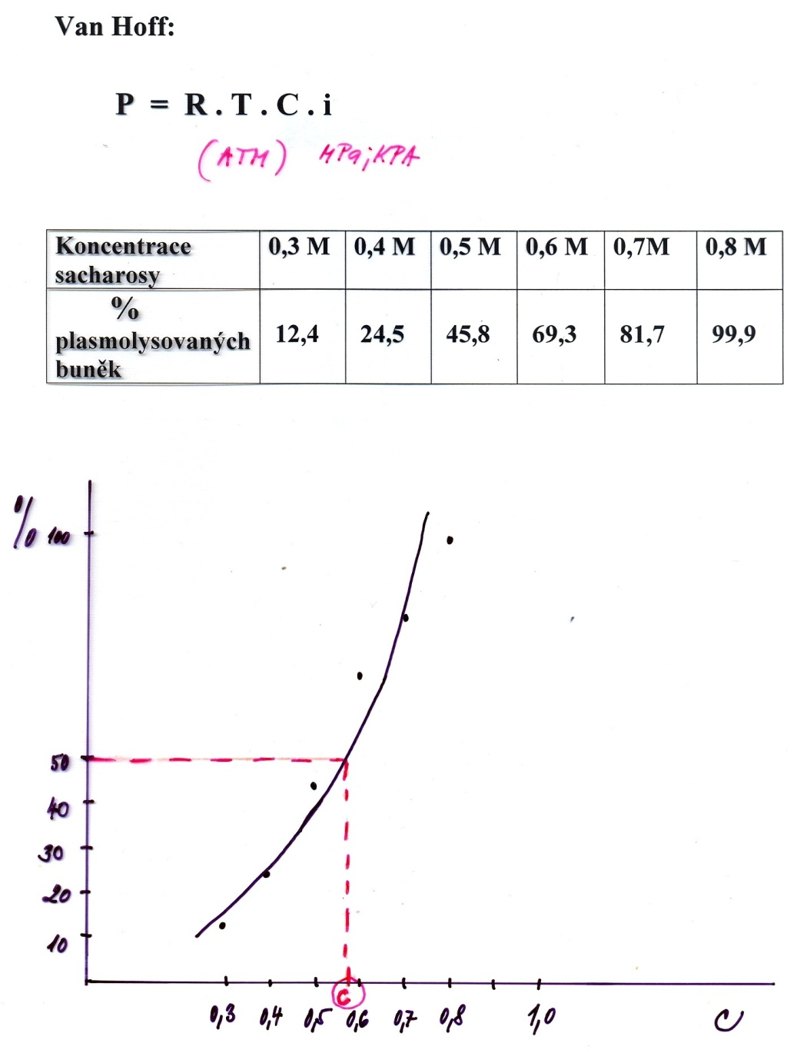

Důkaz amylasy v klíčících obilkách

Škrob je složen z amylosy a amylopektinu. Amylasa je soubor enzymů (nachází se hlavně v klíčících semenech), které štěpí škrob na cukry. α – amylasa (E.C. 3.2.1.1) je endoamylasa, místo jejího působení leží uvnitř molekuly škrobu a štěpí molekulu škrobu na maltosu, β – amylasa (E.C. 3.2.1.2) je exoamylasa, působící na koncích řetězců a štěpí je na maltosu, amylopektin štěpí na dextriny.

Princip: Amylasa obilek, které byly položeny na agarškrobovou vrstvu rozloží v blízkém okolí škrob, přítomnost a vymizení škrobu dokážeme Lugolovým roztokem.

Materiál: ječmen setý (Hordeum vulgare)

Postup: - obilky povrchově desinfikujeme v 36% roztoku SAVA po dobu 30 min,
3 x propláchneme sterilní destilovanou vodou,
- na filtračním papíře v Petriho miskách necháme ve tmě naklíčit obilky 2 dny
- na Petriho misky (9 cm) rozlijeme roztok agaru se škrobem
(ve 100 ml destilované vody rozvaříme 2 g agaru, přidáme 10 ml 1% roztoku
škrobu, vyautoklávujeme)
- na ztuhlý agar naklademe pomocí pinzety několik příčně rozříznutých obilek,
řeznou plochou na agar, uchováme ve tmě při 5 ºC

!!!! práce ve flow-boxu, v aseptickém prostředí

- po 3 dnech (my po týdnu) odstraníme obilky a přelijeme agarškrobovou plotnu
Lugolovým roztokem
- měříme vzdálenost, do které amylasa difundovala a rozložila škrob

Vyhodnocení: schématický nákres Petriho misky po přelití Lugolovým roztokem
vlastní měření

Závěr: Nepřímý důkaz amylasy v obilkách ……..

Embryokultury
Embryogeneze – vývoj embrya v semeni

V prvních fázích se embryo většiny krytosemenných rostlin vyvíjí jako lineární útvar, později prochází stádiem (fází) globuke, srdce, vycházkové hole až získá tvar zralého embrya.

Materiál: nezralé plody papriky roční (Capsicum annuum)

Postup: - rozřízneme několik plodů a vybereme do Petriho misky semena nebo použijeme
semena naložená v etanolu
- pod binokulární lupou na podložním sklíčku pomocí pinzety a preparační jehly
extirpujeme ze semen embrya v různých fázích vývoje (embrya jsou uložená
v endospermu)
- určíme vývojové stádium embryí a zakreslíme

Vyhodnocení: nákresy extirpovaných embryí

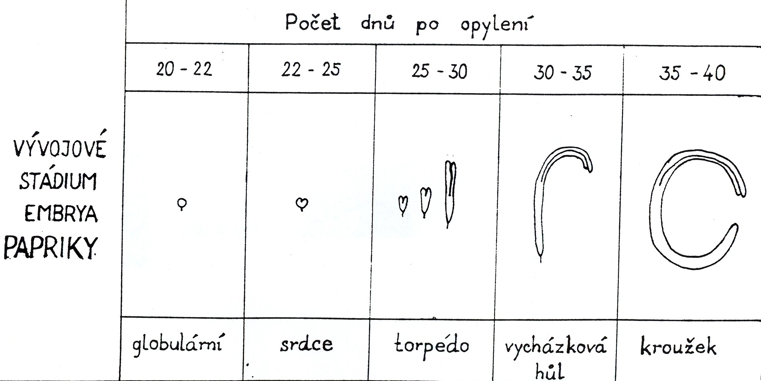

Závěr: ….

Explantátové kultury

!!! Vlastní zápis z laboratoře tkáňových kultur a kultivační místnosti

Klíčivost semen

Semena různých rostlin si uchovávají klíčivost různě dlouhou dobu.
Klíčivost vyjadřujeme v procentech.

Materiál: semena dle dostupnosti

Postup: - na dno Petriho misky (90 mm) vložíme dvojitý filtrační papír, který navlhčíme
destilovanou vodou a na tento podklad položíme vybraná, nepoškozena semena
(dle velikosti 10, 25 nebo 50 ks)
- přikryjeme víčkem, zalepíme Petriho misku parafilmem a vložíme do termostatu
(tma, 20 ºC )
- po 7 dnech vyhodnotíme

Vyhodnocení: tabulka (rostlinný materiál, vyklíčená, nevyklíčená semena, abnormality)

Závěr: srovnání klíčivosti, faktory pro klíčení semen

počet vyklíčených semen
% klíčivosti = celkový počet semen x 100

